K 2013, Halle 6, Stand-Nr. B28
17. Oktober 2013
Ansprechpartner Fachpresse

Ursula Keil
High Performance Polymers
Telefon +49 2365-49-9878
Telefax +49 2365-49-809878
ursula.keil@evonik.com

Evonik Industries AG
Rellinghauser Straße 1-11
45128 Essen
Telefon +49 201 177-01
Telefax +49 201 177-3475
www.evonik.de

Aufsichtsrat
Dr. Werner Müller, Vorsitzender

Vorstand
Dr. Klaus Engel, Vorsitzender
Dr. Thomas Haeberle,
Thomas Wessel, Patrik Wohlhauser, Ute Wolf, Dr. Dahai Yu

Sitz der Gesellschaft ist Essen
Registergericht
Amtsgericht Essen
Handelsregister B 19474
UST-IdNr. DE 811160003

Neuer transparenter Polyamid-Typ ist dampfsterilisierbar und schließt die Lücke zu Polysulfon

Evonik Industries, Essen, hat ein höher temperaturstabiles, hochtransparentes Polyamid auf Basis neuer Monomere entwickelt. TROGAMID® RS6121 (Entwicklungsbezeichnung) ist bei 134 °C und zwei Bar dampfsterilisierbar.

Transparente Polyamide bilden eine gesonderte Gruppe in der Welt der teilkristallinen Polyamide. Ihre Anwendungen stellen höchste Ansprüche an die polymeren Eigenschaften. Insbesondere die Kombination von Chemikalienbeständigkeit, statischer und dynamischer Belastbarkeit sowie Abriebbeständigkeit sind die Erfolgsfaktoren für den Einsatz in Industrie, Medizintechnik oder Optik. Verschiedene Anwendungsgebiete waren bisher jedoch aufgrund der nicht ausreichenden Temperaturbeständigkeit für sie nur schwer zu erschließen. Mit dem neu entwickelten Polyamid TROGAMID® RS6121 wird nun die Leistungsfähigkeit der TROGAMID® CX-Produktfamilie deutlich erweitert. Es sind jetzt auch Anwendungen realisierbar, die aufgrund der geforderten Temperaturbeständigkeit bisher ausschließlich anderen Polymeren wie Polysulfonen vorbehalten waren.

Bei den hochtransparenten Polyamiden TROGAMID® CX handelt es sich um Kunststoffe mit asymmetrischen Polymer-Bausteinen, die die übliche kristalline Polyamid-Morphologie verringern oder mikrokristalline Strukturen ausbilden, die keinerlei Einfluss auf die Transparenz haben. TROGAMID® RS6121 wurde auf Basis neuer Monomere entwickelt und ist wie die bewährten Produkte hochtransparent. Es weist neben den bekannten Basiseigenschaften der TROGAMID® CX-Familie wie ausgezeichnete Chemikalienbeständigkeit, hohe statische und dynamische Belastbarkeit sowie Abriebbeständigkeit, hohe Schlagzähigkeit, gute Witterungsbeständigkeit und Kratzfestigkeit einige weitere Eigenschaften auf, die es insbesondere für Anwendungen mit höheren Temperaturanforderungen prädestinieren.

So zeigt TROGAMID® RS6121 im Vergleich zu TROGAMID® CX7323 eine um ca. 30°C höhere Glasübergangstemperatur (trocken), was letztlich zu einer höheren maximalen Dauergebrauchstemperatur führt. Durch die deutlich reduzierte Wasseraufnahme von unter zwei Prozent sinkt die Glasübergangstemperatur auch bei Sättigung nicht unter 134 °C. Damit können Bauteile aus TROGAMID® RS6121 ohne Einflüsse auf die mechanischen Eigenschaften bei 134 °C und zwei Bar dampfsterilisiert werden. Alternativ sind Sterilisationsverfahren mit Gammastrahlen oder Ethylenoxid möglich. Darüber hinaus ist die Dichte von TROGAMID® RS6121 gegenüber zum Beispiel PSU um 20 Prozent geringer. Aufgrund der Kombination all dieser Eigenschaften ergeben sich für das neue Produkt eine Vielzahl neuer Anwendungsfelder in der Medizintechnik, der Elektroindustrie sowie im Fahrzeug- und Maschinenbau.

Bildunterschrift:
Durch die deutlich reduzierte Wasseraufnahme von unter zwei Prozent können Bauteile aus TROGAMID® RS6121 ohne Einfluss auf die mechanischen Eigenschaften bei 134 °C und zwei Bar dampfsterilisiert werden.

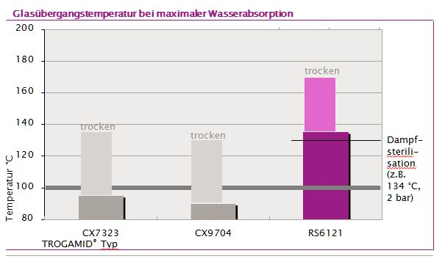

Informationen zum Konzern
Evonik, der kreative Industriekonzern aus Deutschland, ist eines der weltweit führenden Unternehmen der Spezialchemie. Profitables Wachstum und eine nachhaltige Steigerung des Unternehmenswertes stehen im Mittelpunkt der Unternehmensstrategie. Die Aktivitäten des Konzerns sind auf die wichtigen Megatrends Gesundheit, Ernährung, Ressourceneffizienz sowie Globalisierung konzentriert. Evonik profitiert besonders von seiner Innovationskraft und seinen integrierten Technologieplattformen.

Evonik ist in mehr als 100 Ländern der Welt aktiv. Über 33.000 Mitarbeiter erwirtschafteten im Geschäftsjahr 2012 - ohne Real Estate - einen Umsatz von rund 13,4 Milliarden € und ein operatives Ergebnis (bereinigtes EBITDA) von rund 2,4 Milliarden €.

Rechtlicher Hinweis
Soweit wir in dieser Pressemitteilung Prognosen oder Erwartungen äußern oder unsere Aussagen die Zukunft betreffen, können diese Prognosen oder Erwartungen der Aussagen mit bekannten oder unbekannten Risiken und Ungewissheit verbunden sein. Die tatsächlichen Ergebnisse oder Entwicklungen können je nach Veränderung der Rahmenbedingungen abweichen. Weder Evonik Industries AG noch mit ihr verbundene Unternehmen übernehmen eine Verpflichtung, in dieser Mitteilung enthaltene Prognosen, Erwartungen oder Aussagen zu aktualisieren.

